Приложение 1
к распоряжению
администрации города
от _____________ № _________

«Приложение 1
к распоряжению
администрации города
от 07.10.2022 № 6776-недв

Описание границ публичного сервитута

Местоположение границ публичного сервитута | Российская Федерация, г. Красноярск
Система координат | МСК-167, зона 4
Метод определения координат | аналитический
Средняя квадратическая погрешность положения характерной точки (Mt), м | 0,1
Обозначение характерных точек границ | Координаты, м
 | X | Y
1 | 2 | 3
1 | 631382.47 | 99160.42
2 | 631384.52 | 99160.55
3 | 631384.60 | 99168.42
4 | 631387.56 | 99179.25
5 | 631366.47 | 99213.19
6 | 631361.98 | 99213.83
7 | 631378.96 | 99296.57
8 | 631363.85 | 99301.07
9 | 631363.42 | 99298.95
10 | 631376.63 | 99295.17
11 | 631359.60 | 99212.16
12 | 631365.26 | 99211.34
13 | 631385.40 | 99178.94
14 | 631382.61 | 99168.70
1 | 631382.47 | 99160.42

Схема расположения границ публичного сервитута
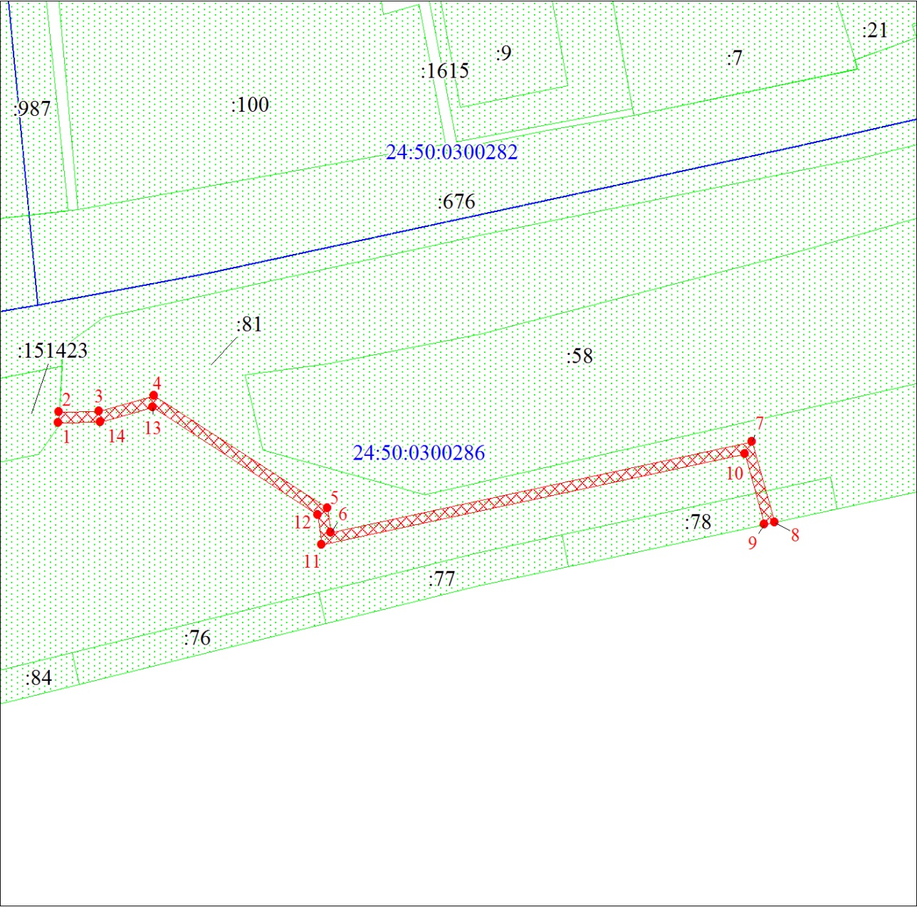
Масштаб 1:1000
Условные обозначения:
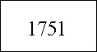 | – надписи кадастрового номера земельного участка, сведения о котором содержатся в ЕГРН;
 | – характерная точка границы публичного сервитута;
 | – проектные границы публичного сервитута;
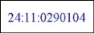 | – обозначение кадастрового квартала.».

